**SOS DOCUMENTAL**



**MANUAL INSTALACIÓN**

**Análisis y Desarrollo de Sistemas de Información**

Integrantes de proyecto

Einer Obeimar Méndez Palomino

Christian Andrés Rico Daza

Diana Marcela Diaz Diaz

Juan Camilo Rairan Rodríguez

Angie Bibiana López Rivera



Servicio Nacional de Aprendizaje (SENA)

Centro de Electricidad Electrónica y Telecomunicaciones (CEET)

(TELEINFORMATICA)

Bogotá D.C.

Contenido

*Requerimientos de hardware*

La aplicación SOS Documental, necesita que el computador en donde se va a ejecutar tenga las siguientes características técnicas.

|  |  |
| --- | --- |
| **Procesador:** | Minimo intel pentium dual core |
| **Memoria** | Minimo 2 gb ram |
| **Espacio En Disco** | Min 60 gb disponibles |

|  |
| --- |
| IMPORTANTE: si no se cumple con estos requerimientos la aplicación no tendrá un buen rendimiento |

*Requerimientos software*

Los requerimientos de software para la aplicación SOS Documental son los siguientes:

|  |  |
| --- | --- |
| **Sistema Operativo:** | Windows 7,Windows 8, Windows 10Ubuntu |
| **Buscadores compatibles** | internet explorer,firefox,Google Chrome,Epiphany Browser. |

|  |
| --- |
| IMPORTANTE: Estos requerimientos son básicos para el buen funcionamiento de la aplicación. |

**Preparación para sistema operativo Windows**

La instalación del sistema SOS Documental requiere de algunos pasos previos, con el objetivo de lograr una instalación exitosa. Bajar programas desde Internet

**Bajar programas desde Internet**

**Base de datos**

**MySQL Workbench**

Es una herramienta visual de diseño de bases de datos que integra desarrollo de software, administración de bases de datos, diseño de bases de datos, gestión y mantenimiento para el sistema de base de datos [MySQL](https://es.wikipedia.org/wiki/MySQL).

1. Descargar MySQL para Windows

Desde el siguiente [enlace](https://dev.mysql.com/downloads/installer/)descarga la ultima versión disponible de MySQL totalmente gratis.

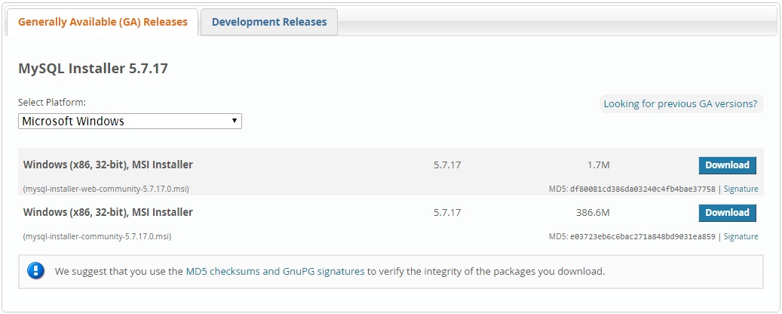

Te aparecerá una pantalla con la versión del Sistema Operativo que esta actualmente instalado en tu PC y dos opciones a elegir. La primera opción descarga un pequeño instalador que se conecta con el servidor de MySQL para ir descargando los demás archivos mientras se va instalando. La segunda opción descarga el instalador completo y no se necesita de una conexión a Internet para realizar la instalación.

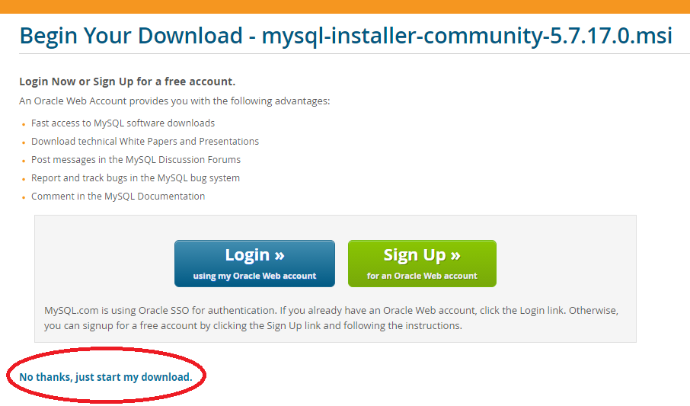

Después de seleccionar el instalador de tu preferencia te aparecerá una pantalla para que te registre en la página de MySQL.com y puedas autenticarte. Puedes evitar esta inscripción seleccionando la opción que está en círculo rojo **No thanks, just start my download**y se comenzara a descargar el instalador en la carpeta **Descargas** de tu PC.

2. Selecciona el tipo de instalación.

La instalación es muy sencilla, solo debes seguir el asistente y el te guiara hasta el final de la instalación. He seleccionado las pantallas más importantes para hacer una explicación más al detalle.

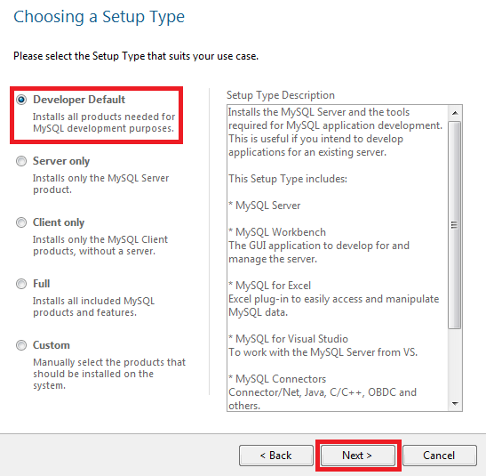

Selecciona el tiempo de instalación que deseas instalar de acuerdo a tus necesidades. La instalación **Developer Default** es la opción predeterminada y la que utilizan los desarrolladores y personas que recién se están iniciando en MySQL.

3. Instalar requerimientos

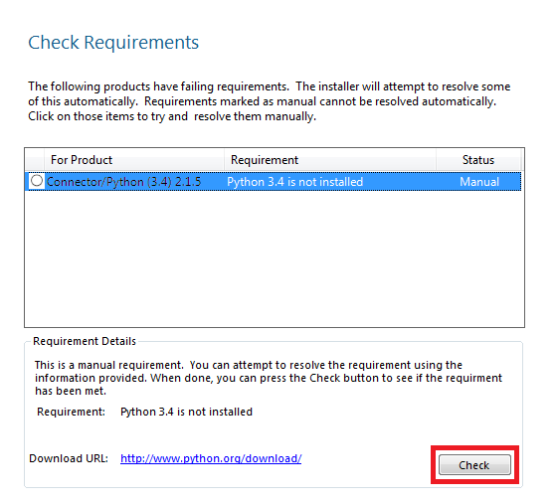

En el proceso de instalación te encontraras con pantallas similares a estas donde tendrás que presionar el botón **Check** que está en enmarcado en rojo. Esto iniciara el proceso en este caso para instalar los requerimientos que necesita el sistema, después se activara el botón **Next** para que puedas continuar.

4. Definir puerto de comunicación.

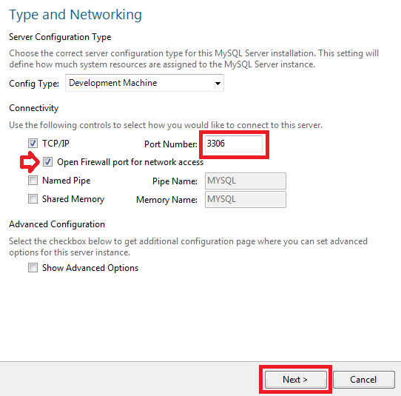

Me pareció importante mostrar esta pantalla porque indica el puerto por donde se comunica el MySQL, como este puerto es de conocimiento público, por motivos de seguridad podríamos cambiar el número de puerto a uno distinto.

5. Usuarios y roles

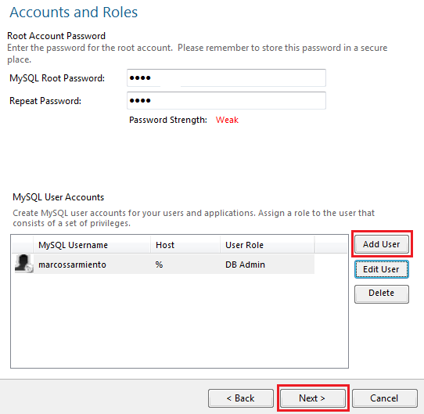

Al llegar a esta pantalla se nos solicitara ingresar una contraseña para el usuario root, que es el usuario administrador del MySQL. Tambien podemos crear otros usuarios para usarlos en nuestra aplicación, mi recomendación es crear un usuario exclusivo para que su aplicación se conecte con el MySQL.

6. Configurando servicios

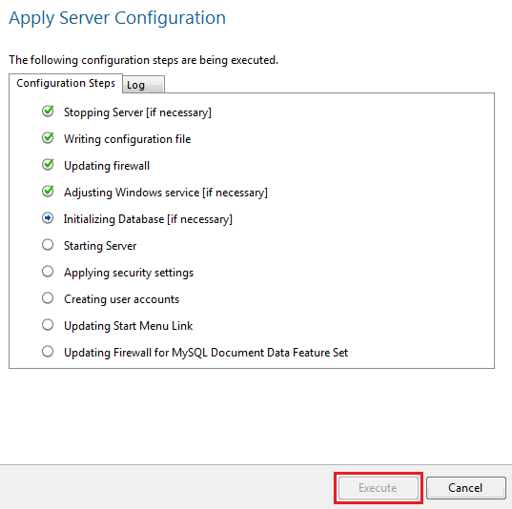

Al llegar a esta pantalla debemos dar click en el botón **Execute** para iniciar todos los servicios que hemos creado. Si todo es conforme el sistema podremos proseguir con la instalación.

6. Conectando al Servidor

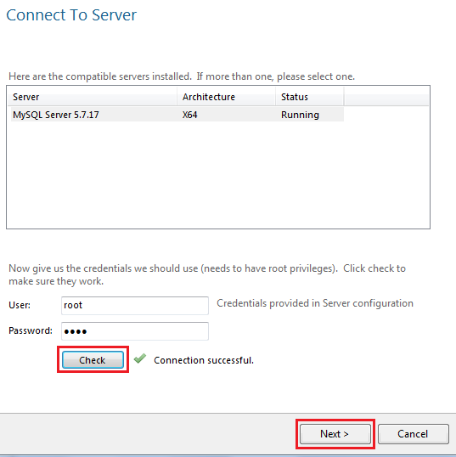

En esta opción nos solicitan que ingresemos el Password que les pusimos a los usuarios root. En la parte final del proceso de instalación el sistema verifica que todos los servicios funcionen correctamente y que el usuario root se pueda conectar con el servidor de MySQL.

7. Iniciando servicios

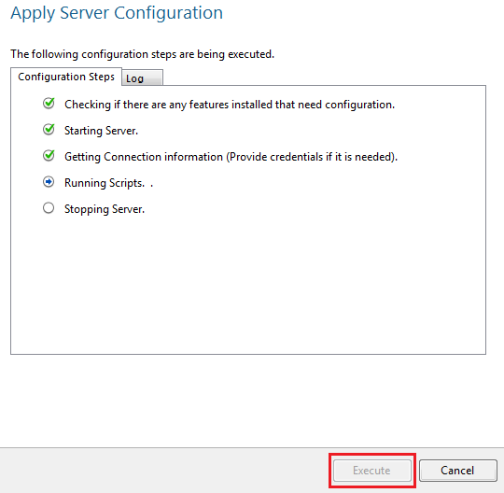

Finalmente, presionamos el botón Execute para que se inicien todos los servicios, si todo es conforme el proceso de instalación habrá concluido y nos mostrará la pantalla de administración Workbench.

**Descargar Apache Tomcat**

Debemos ingresar a la pagina oficial de apache tomcat <https://tomcat.apache.org/download-80.cgi>   
  
seleccionamos la descarga con nuestro sistema operativo

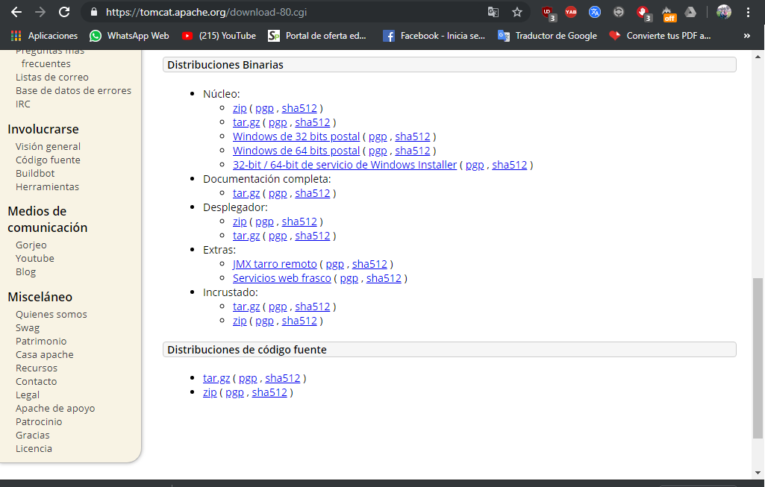

-nos descargara un archivo comprimido como este



-después de descargado lo descomprimimos   
nos quedara una capeta como esta

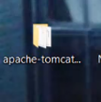

* Esta carpeta la debemos mover al disco local C//:
* 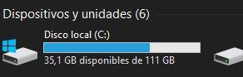

Y listo ya podremos usar nuestro servicio de apache tomcat

**Preparación para sistema operativo Ubuntu 18.04.2**

**instalación MysqlWorkbeanch**

1. Debemos añadir el repositorio APT de MySQL en Ubuntu pa ello utilizaremos el siguiente código wget -c https://dev.mysql.com/get/mysql-apt-config_0.8.10-1_all.deb

Después de esto nos da un pantallazo como este

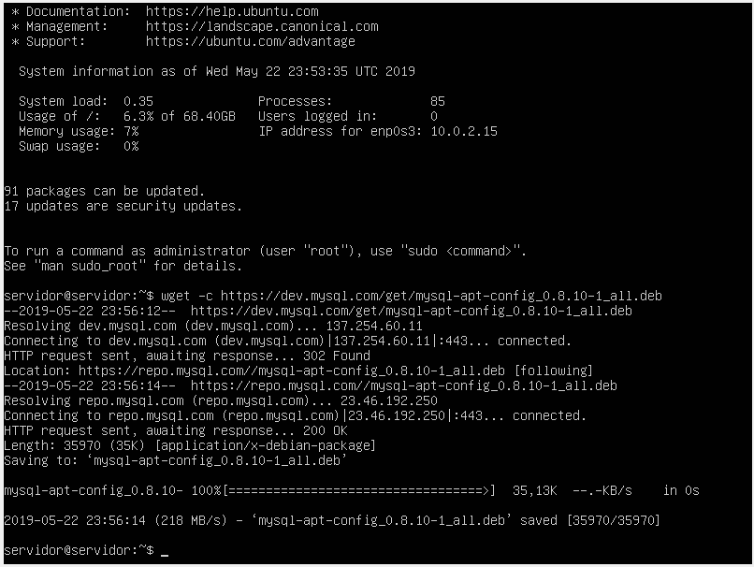

1. Una vez descargado, vamos a instalar el paquete de repositorio de MySQL 8.0

Le daremos donde dice OK

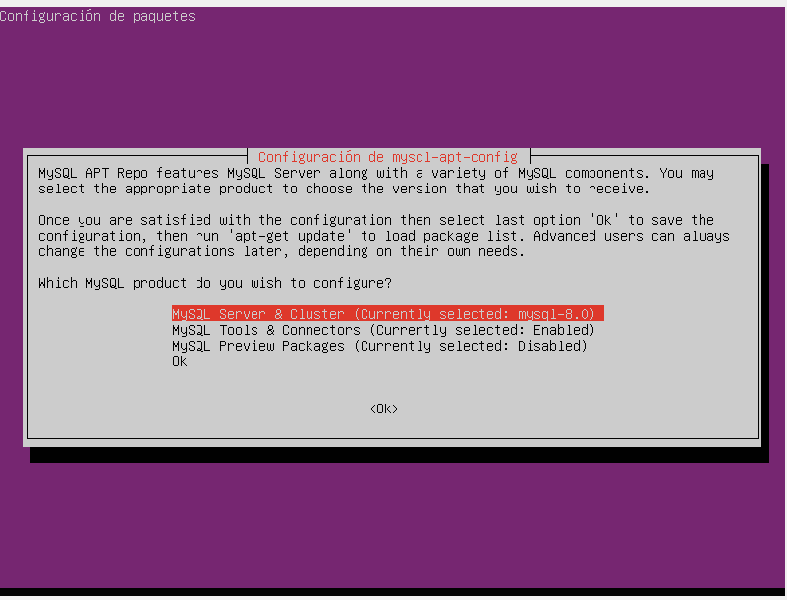

1. Instalar MySQL en Ubuntu 18.04

Lo que haremos será actualizar los paquetes disponibles en el

sistema ejecutando lo siguiente:

¿sudo apt update

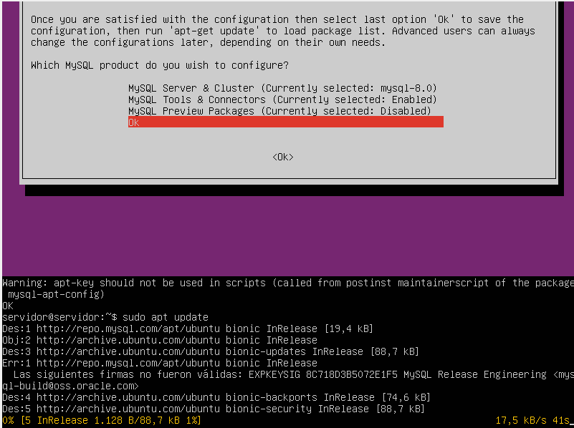

1. Una vez se hayan actualizado, vamos a ejecutar el siguiente comando con el fin de instalar los paquetes para el servidor de comunidad MySQL, el cliente y los archivos comunes de la base de datos de este

sudo apt install mysql-server

nos mostrara lo siguiente

nos pedirá una confirmación y le daremos la letra S

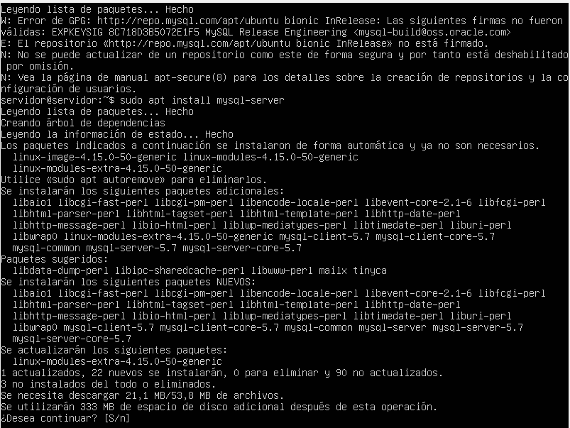

Esperamos a que se descargue

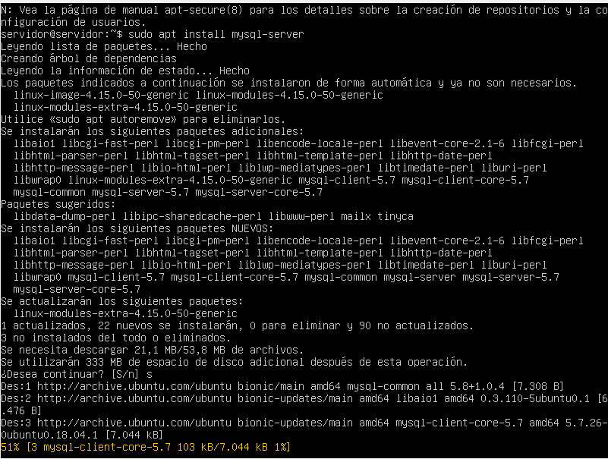

ingresamos la letra S para confirmar la descarga e instalación y durante este proceso de instalación será desplegada la siguiente ventana donde ingresaremos y confirmamos la contraseña para el usuario de MySQL:

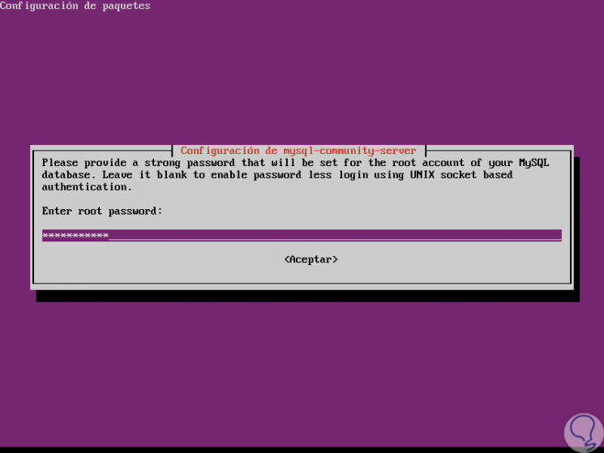

Paso 4

Según la contraseña que ingresemos nos aparecerá este letrero para darle seguridad a nuestro sistema

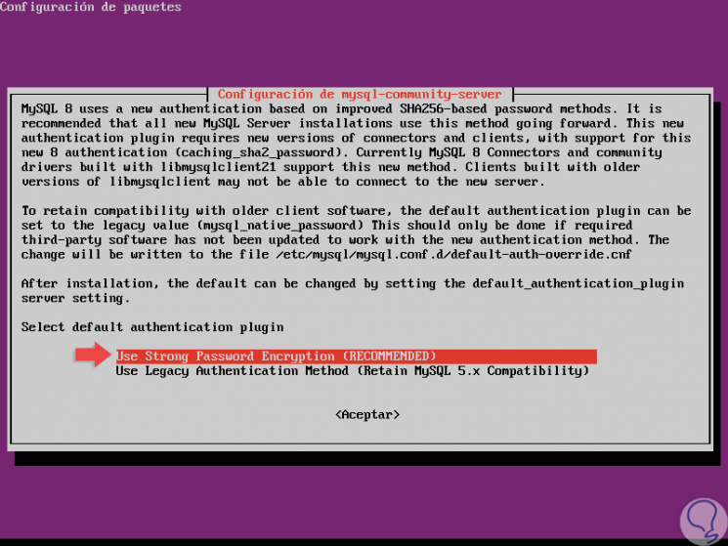

Paso 5

Esto debido al nuevo sistema de autenticación de MySQL, allí seleccionamos la opción que nos recomienda.:

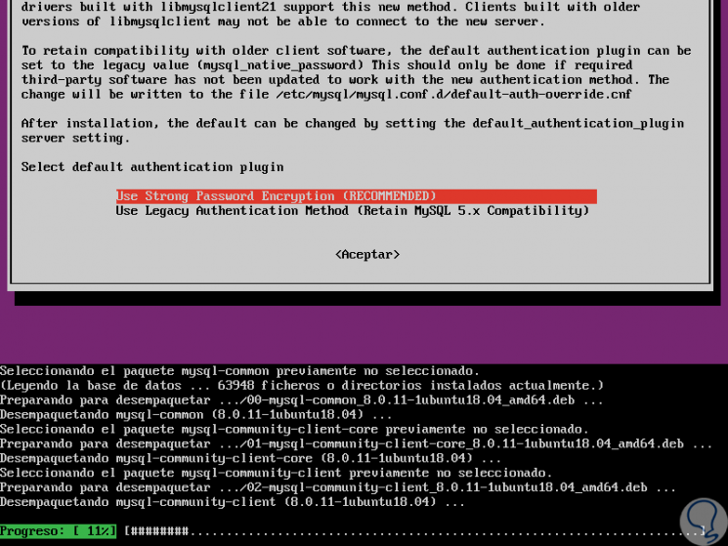

Aquí ya nos quedara instalado el Mysql en Ubuntu 18.04.